**附件1环评委托书**

**环 评 委 托 书**

嘉泽瑞华（天津）工程技术服务有限公司:

根据《中华人民共和国环境影响评价法》、《建设项目环境保护管理条例》、 《建设项目环境影响评价分类名录》等有关规定，我单位淄博卓亚玻璃制品有限公司年产50万个玻璃杯项目，需编制环境影响报告表，现委托贵单位进行本项目环境影响评价工作，特此委托。

委托单位（盖章）：淄博卓亚玻璃制品有限公司

2022年04月

**附件2营业执照**

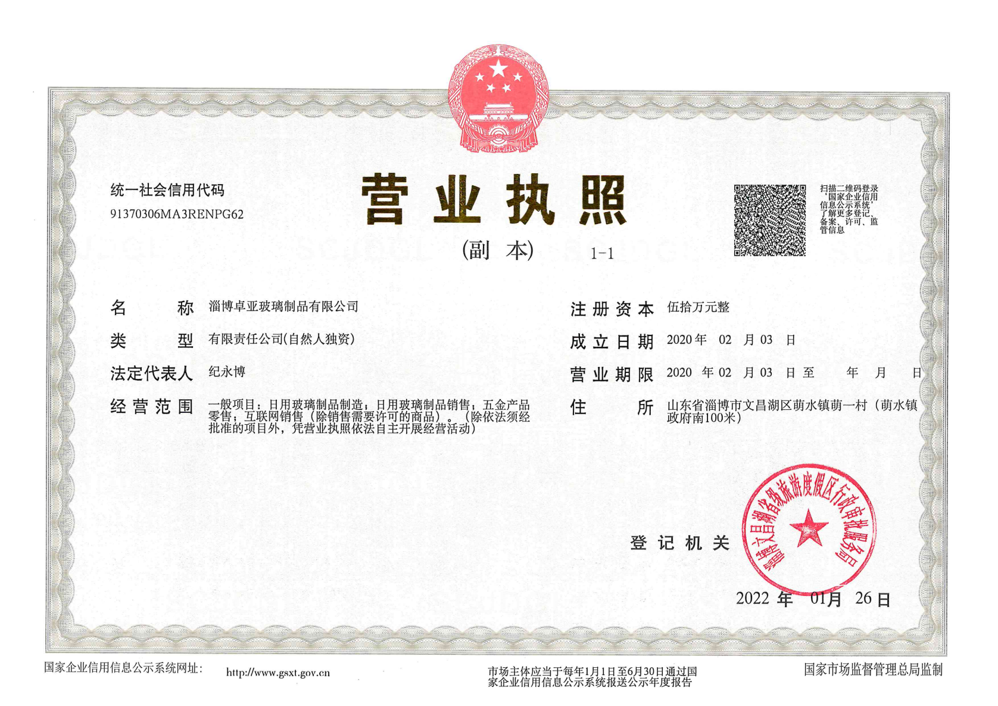

**附件3土地租赁合同**

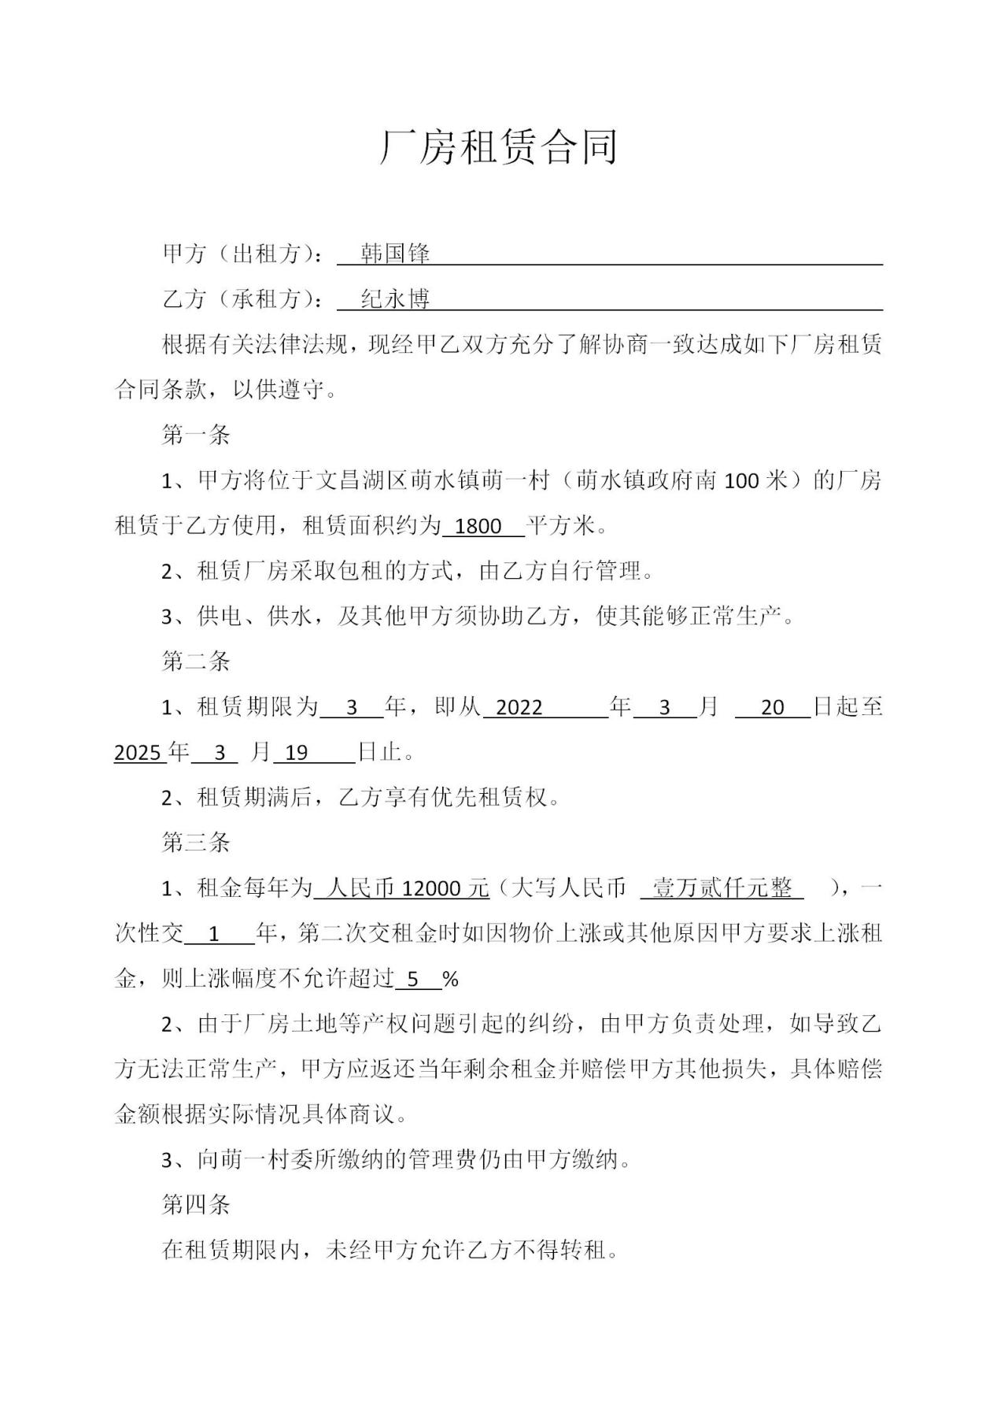

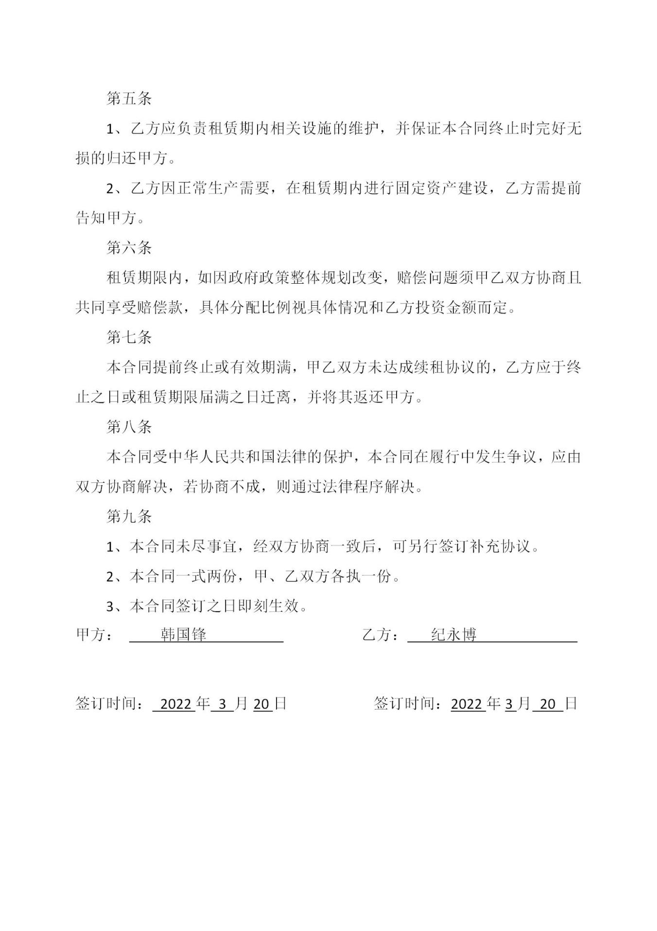

**附件4备案证明**

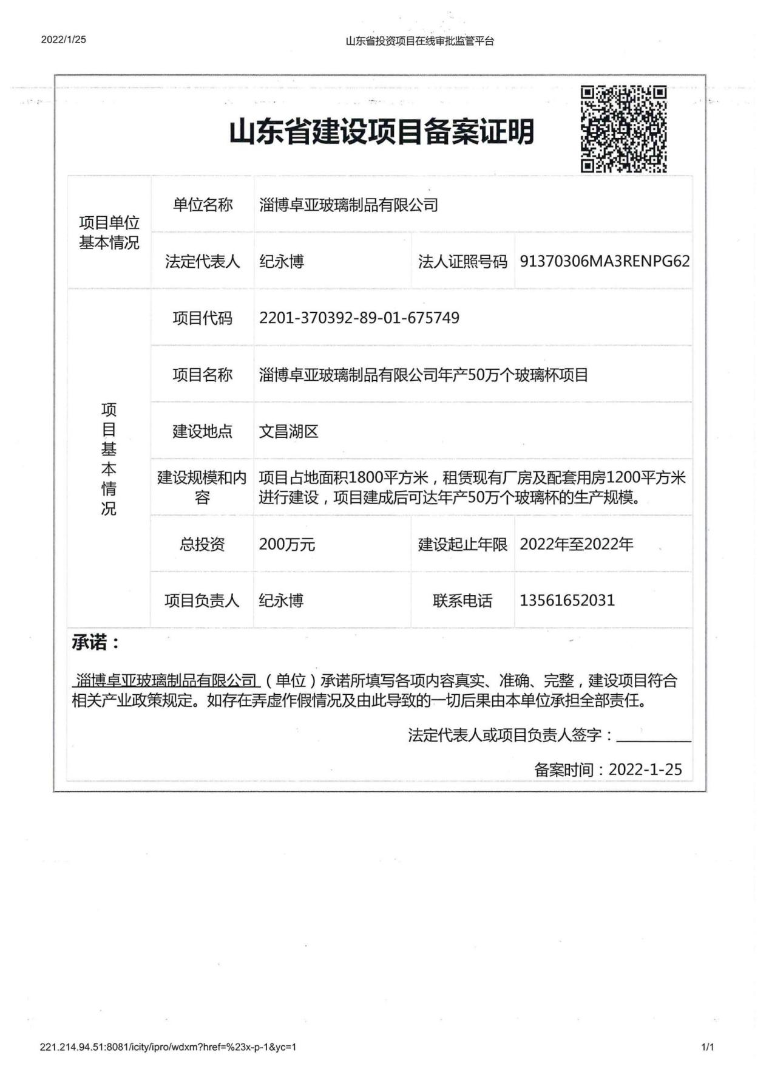

**附件5萌水镇、商家镇工业聚集区规划意见**

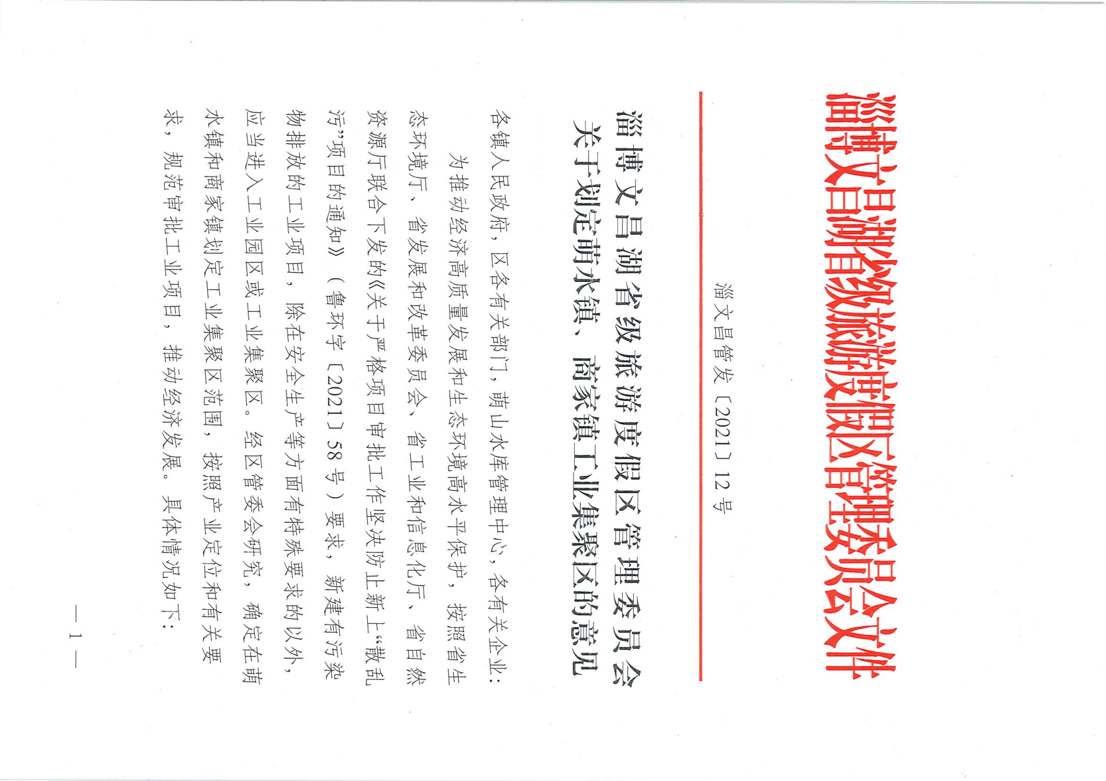

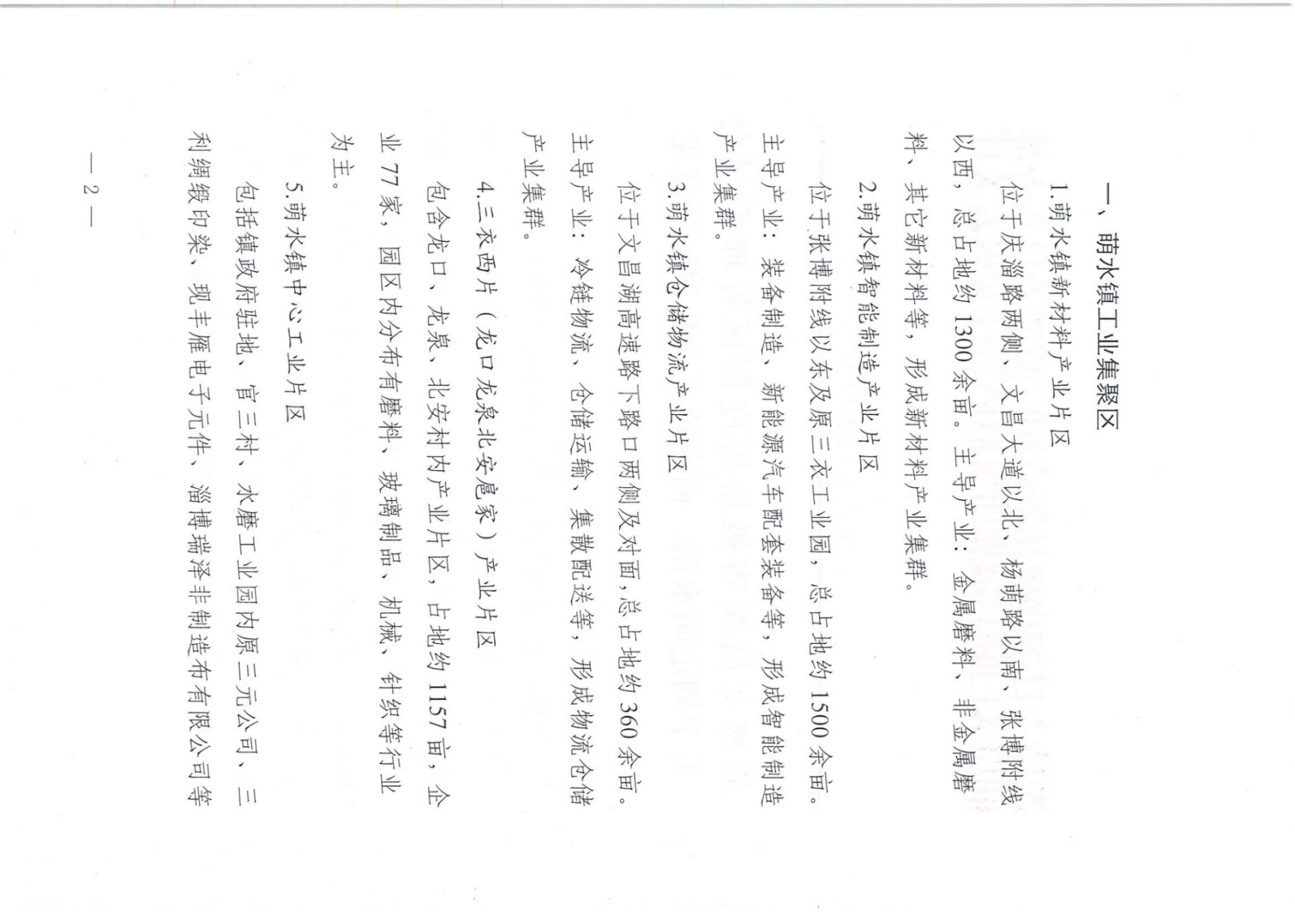

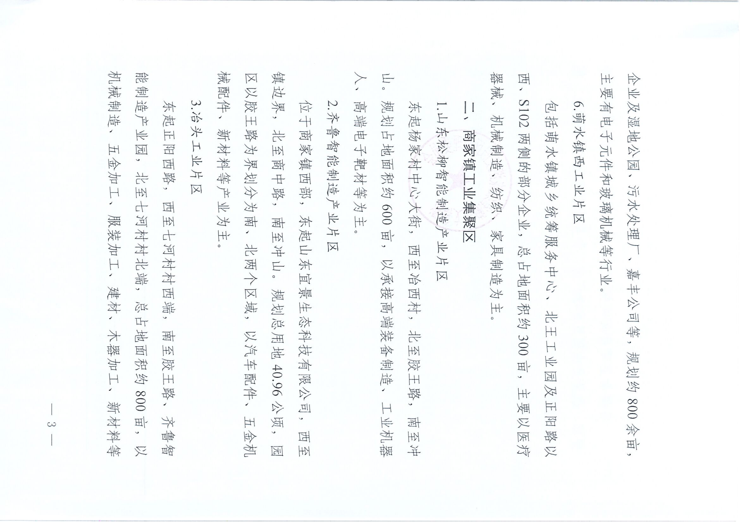

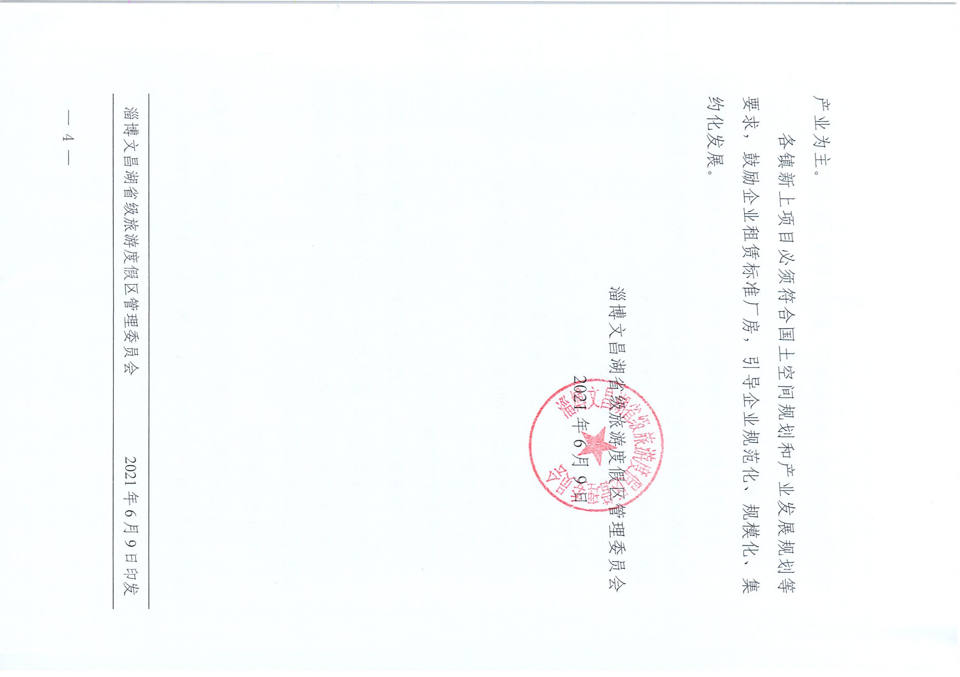

**附件6 紫外线胶监测报告**

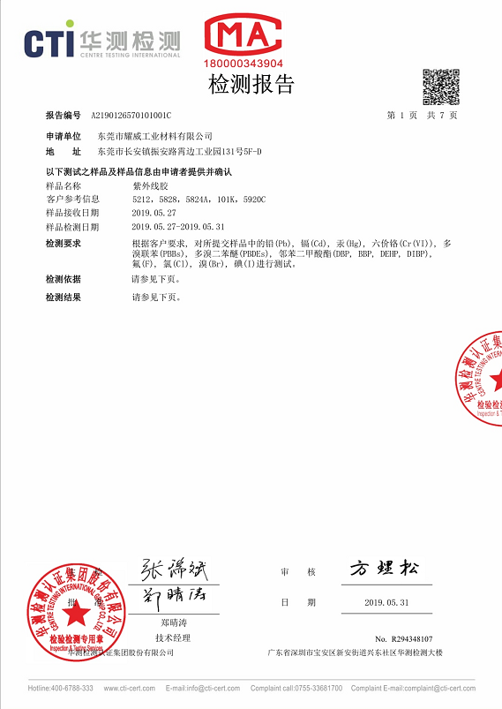

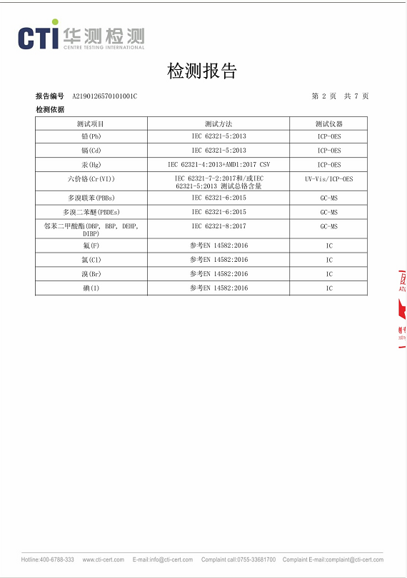

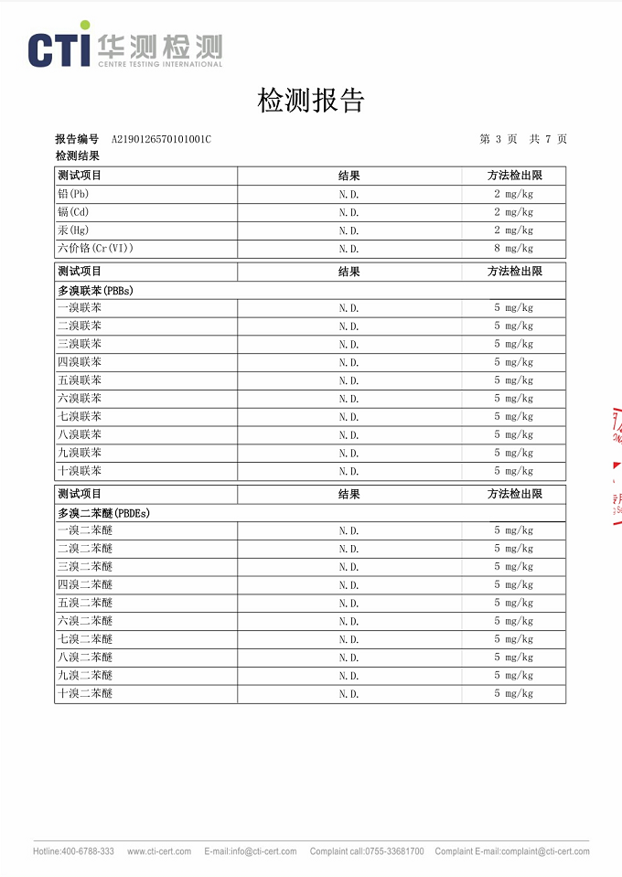

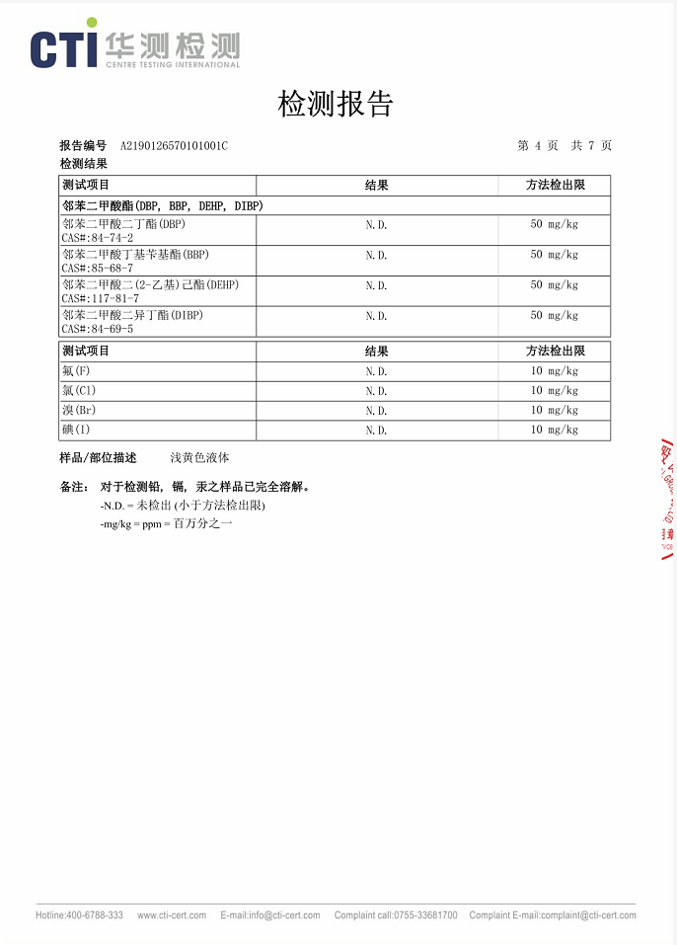

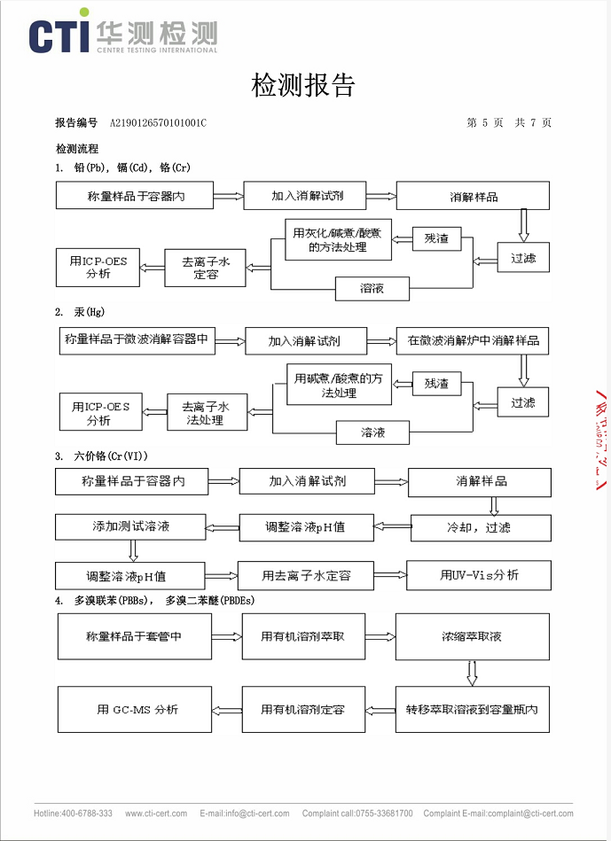

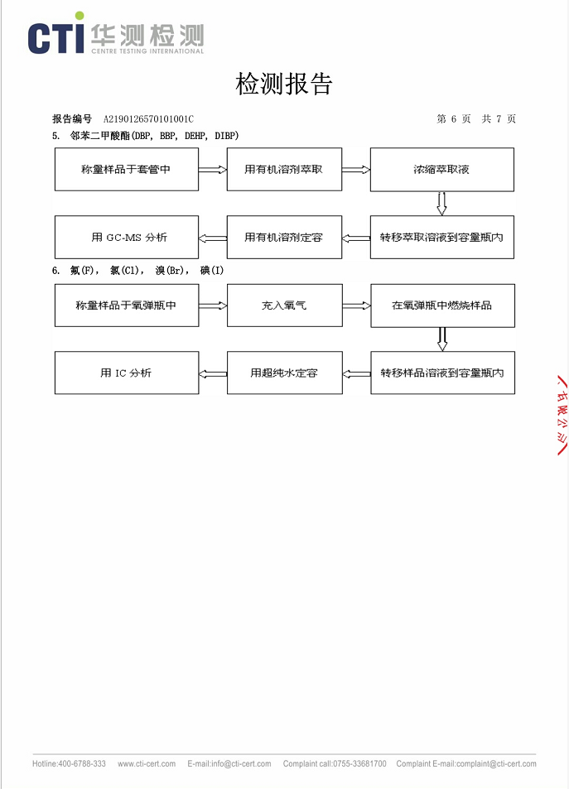

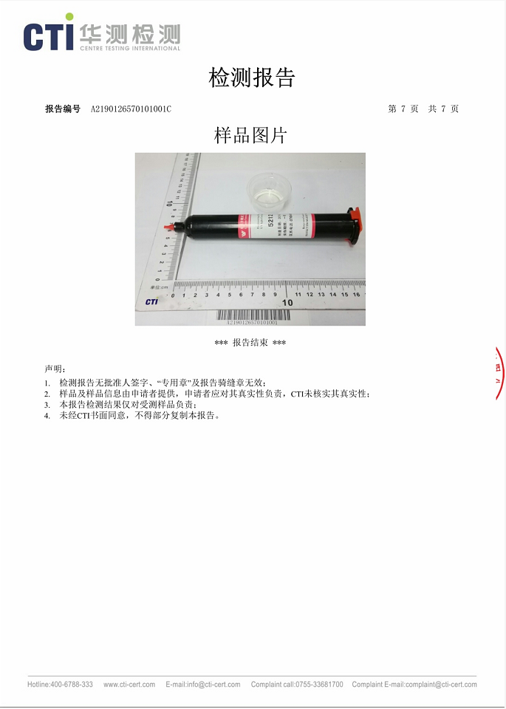

**附件7 危废承诺书**

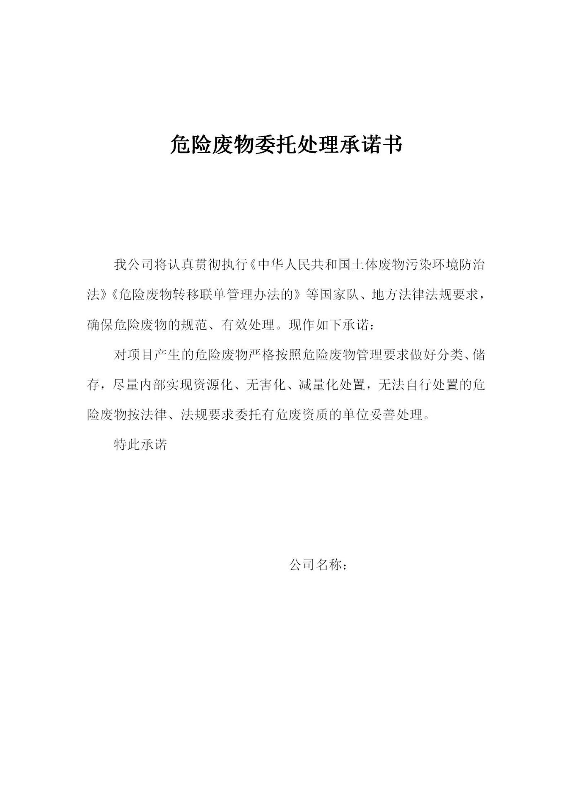

**附件8 企业确认书**

**企业确认书**

我单位委托嘉泽瑞华（天津）工程技术服务有限公司编写的《淄博卓亚玻璃制品有限公司年产50万个玻璃杯项目环境影响报告表》已经我单位确认，我公司对提供给山东英威瑞环保科技有限公司资料的准确性和真实性完全负责，如存在隐瞒和假报等情况及由此导致的一切后果，我公司负全部法律责任。

建设单位（盖章）

2022年04月10日

**附件9 建设用地证明**

